ООО «Турцентр-ЭКСПО» г. Белгород, ул. Щорса, 64 а, III этаж
Остановка ТРЦ «Сити Молл Белгородский»
www.turcentr31.ru т./ф: (4722) 28-90-40; тел: (4722) 28-90-45; +7-951-769-21-41

АНАПА, БАЗ ОТДЫХА «КАЛИНА КРАСНАЯ» Лето 2024
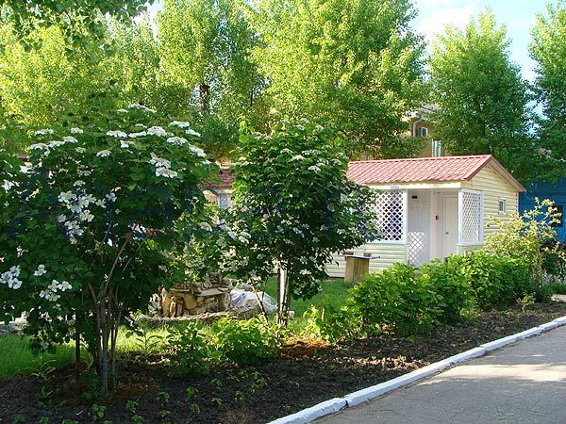База отдыха «Калина Красная» находится в курортном поселке Джемете города-курорта Анапа. Отдых в Джемете – воплощение мечты о золотых пляжах и чистом море. Джемете – ближайший к Анапе курортный поселок, граничащий с городом и расположенный в 5-ти км к северу от его центра. Пять минут на маршрутке, и Вы в центре города, где к Вашим услугам вся необходимая инфраструктура, торговые центры и т. д. Местный климат оказывает общее оздоравливающее воздействие на организм благодаря морскому йоду, солям и обилию солнца. Из развлечений здесь имеются: новый аквапарк; большой выбор водных аттракционов; возможности для активного отдыха – виндсерфинг, квадроциклы; огромный выбор экскурсий по Черноморскому побережью. Территория базы отдыха утопает в зелени деревьев, много цветов. Рядом расположены кафе, бары, магазины, но несмотря на это - место тихое, спокойное и подходит для семейного и молодежного отдыха. В комнате отдыха базы «Калина Красная»: ТВ, возможны просмотры видеофильмов. Для любителей настольных игр – бильярд, теннис. База отдыха расположена в первой курортной зоне напротив аквапарка «Тики-Так» - крупнейшего аквапарка в Анапе. Авто- и ж/д вокзал расположены в 8 минутах езды.
Размещение: «Домики» 2-х, 3-х местные номера с удобствами (WC, душ, ТВ, холодильник, кровати, тумбочки, шкаф для одежды, доп. место-кресло - кровать). Наличие холодильника уточнять.
«Стандарт» 2-х местные номера в корпусе с удобствами (WC, душ, ТВ, холодильник, кровати, тумбочки, журнальный стол с полками, доп. место-кресло - кровать).
Пляж: 5- мин - песчаный.
Питание: на территории базы отдыха есть кафе с 3-х разовым питанием.
Дети: до 12 лет скидка на проезд – 200 руб.

Стоимость тура на 1 человека (7 ночей )
Размещение  Заезды | ДОМИКИ  с удобствами |  | СТАНДАРТ  номера в корпусе
 | 2-х мест. | 3-х мест. | 2-х мест. | 3-х мест.
31.05.-09.06. | 13100 | 10900 | 12900 | 12700
07.06.-16.06. | 16500 | 13500 | 14900 | 14800
14.06.-23.06. | 16800 | 14200 | 15800 | 15700
21.06.-30.06. | 20500 | 15900 | 17900 | 17200
28.06.-07.07. | 22960 | 17900 | 19500 | 17700
05.07.-14.07. | 23200 | 18500 | 19800 | 17900
12.07.-21.07. | 23500 | 18800 | 20100 | 18300
19.07.-28.07. | 23500 | 18800 | 20100 | 18300
26.07.-04.08. | 23500 | 18800 | 20100 | 18300
02.08.-11.08. | 23500 | 18800 | 20100 | 18300
09.08.-18.08. | 23500 | 18800 | 20100 | 18300
16.08.-25.08. | 23500 | 18800 | 20100 | 18300
23.08.-01.09. | 23100 | 17900 | 19800 | 17900
30.08.-08.09. | 18900 | 15100 | 16400 | 16300
06.09.-15.09. | 18300 | 14900 | 16200 | 16100
13.09.-22.09. | 18100 | 14700 | 16000 | 15900
20.09.-29.09. | 17900 | 14400 | 15800 | 15700

В стоимость входит: проезд на автобусе, проживание в номерах выбранной категории, сопровождение, страховка от несчастного случая.
Курортный сбор за доп. плату.
Выезд из Белгорода еженедельно по пятницам.
Хочешь классно отдохнуть – отправляйся с нами в путь!!!!

